

МИНИСТЕРСТВО НАУКИ И ВЫСШЕГО ОБРАЗОВАНИЯ РОССИЙСКОЙ ФЕДЕРАЦИИ

ПОЛИТЕХНИЧЕСКИЙ ИНСТИТУТ (ФИЛИАЛ)

ФЕДЕРАЛЬНОГО ГОСУДАРСТВЕННОГО БЮДЖЕТНОГО

ОБРАЗОВАТЕЛЬНОГО УЧРЕЖДЕНИЯ ВЫСШЕГО ОБРАЗОВАНИЯ

«ДОНСКОЙ ГОСУДАРСТВЕННЫЙ ТЕХНИЧЕСКИЙ УНИВЕРСИТЕТ»

В Г. ТАГАНРОГЕ РОСТОВСКОЙ ОБЛАСТИ

ПИ (филиал) ДГТУ в г. Таганроге

Отчет по лабораторной работе №1.2

По дисциплине (модулю) Перспективные информационные технологии
(наименование учебной дисциплины (модуля))

на тему
«Знакомство с MS Power BI»
Выполнил студент Кирсаненко Андрей Андреевич
Ф.И.О.
Специальность:
09.03.02 Информационные системы и технологии
Код специальности наименование специальности

Обозначение контрольной работы Группа ВО ИСИТ-3123
Проверил Старший преподаватель Орда-Жигулина М.В.
Должность (Ф.И.О.)
Контрольная работа защищен (а) ____________
дата оценка подпись

г. Таганрог
2025г.

Цель работы:
Вариант 7:
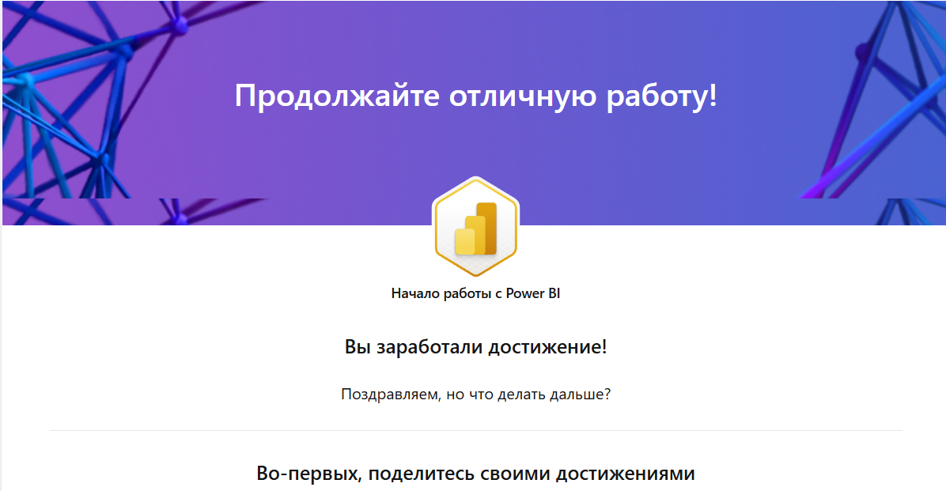
Рисунок 1 – Завершённый модуль «Начало работы с Power BI
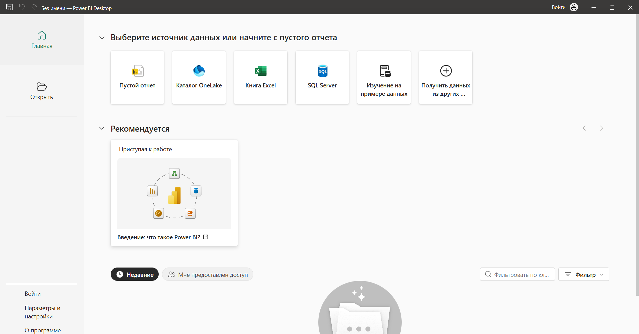
Рисунок 2 – страница запуска Power BI Desktop
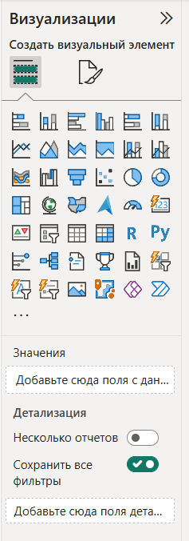
Рисунок 3 – панель визуализации Power BI Desktop
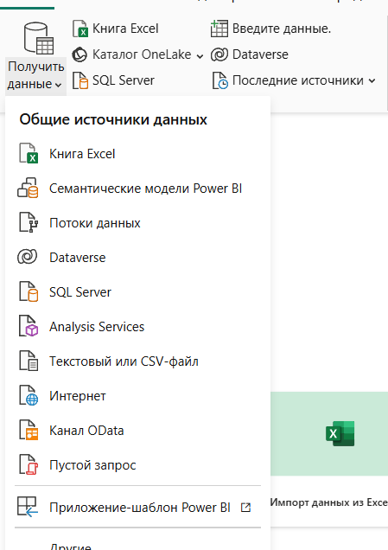
Рисунок 4 – Меню «Получить данные» Power BI Desktop
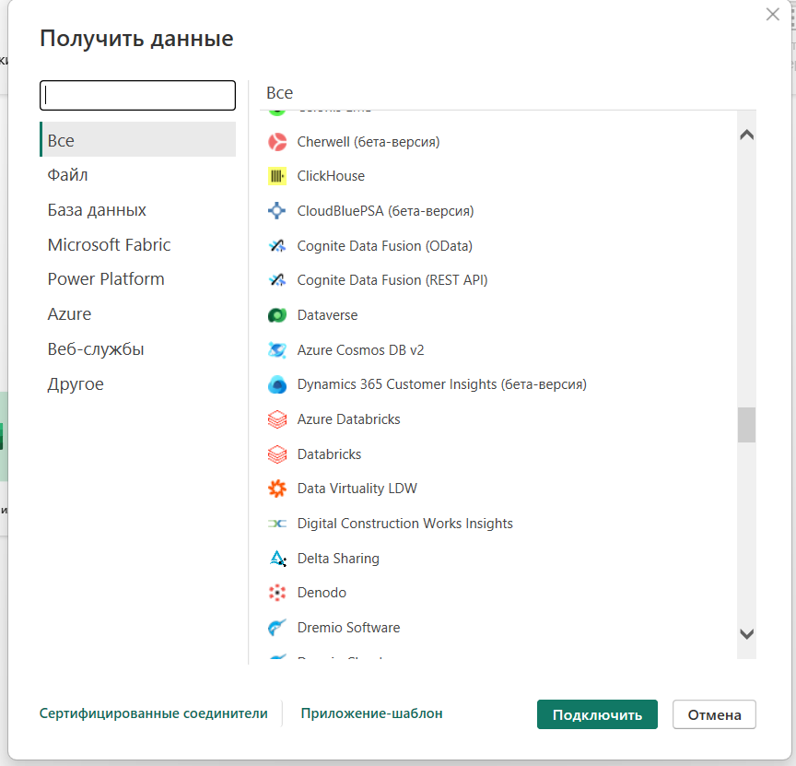
Рисунок 5 – Расширенное меню «Получить данные» Power BI Desktop

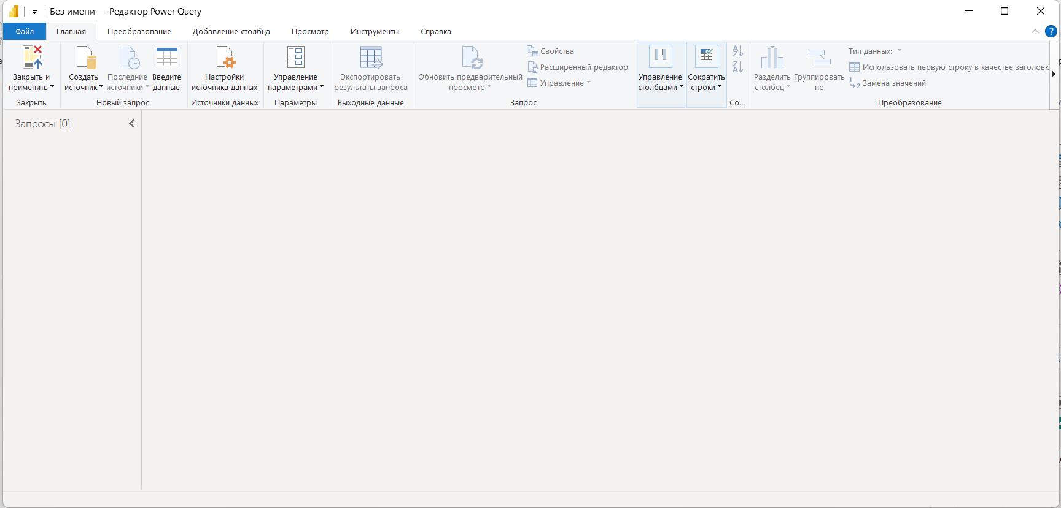
Рисунок 6 – Редактор «Power Query» Power BI Desktop
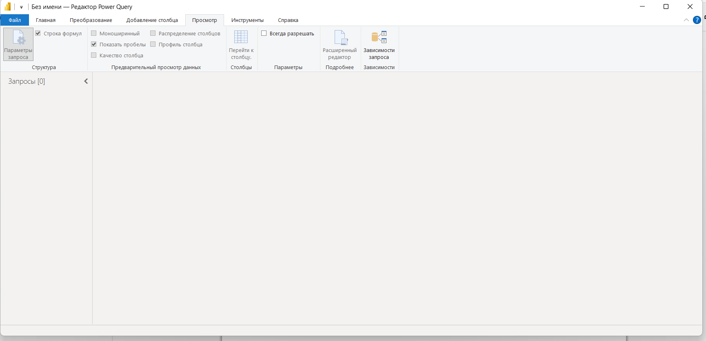
Рисунок 7 – Редактор «Power Query» с вкладкой просмотр Power BI Desktop

